„Tactica generală”.
TEMA 6. Bazele ofensivei subunităţilor de infanterie.
Subiecte de studiu:
1. Esenţa, scopul, condiţiile şi procedeele de trecere a subunităţilor în ofensivă – 35 minute..
2. Succesiunea şi conţinutul activităţilor comandantului de pluton (grupă) pentru organizarea ofensivei – 35 minute..

Asigurarea materială: planşe, regulamente de luptă, caiete de lucru, indicator.
Bibliografia: 1. AN4. RLTU ( pluton, grupă, soldat ), p.69-118.
2. „Regulamentul de luptă”, (§3), p.72-112.

1. Esenţa, scopul, condiţiile şi procedeele de trecere a subunităţilor în ofensivă.

Ofensiva este forma de luptă, care se adoptă în scopul nimicirii în timp scurt a inamicului, pentru cucerirea unor obiective din adîncimea apărării inamicului şi asigurarea eliberării teritoriului naţional ocupat de către acesta.
Esenţa ofensivei constă în nimicirea inamicului cu toate mijloacele existente, într-un atac hotărîtor, în deplasarea fulgerătoare a subunităţilor în adîncimea dispozitivului de luptă al inamicului, în nimicirea şi capturarea forţei vii, a armamentului şi tehnicii acestuia, în cucerirea raioanelor (aliniamentelor) priconizate din teren.
În dependenţă de situaţie, ofensiva se efectuează:
- asupra inamicului ce se apără;
- asupra inamicului ce înaintează (lupta de întîlnire);
- asupra inamicului ce se retrage (lupta de urmărire);
Ofensiva trebuie să se ducă cu îndrăzneală, în ritm rapid, fără întrerupere, ziua, şi noaptea, folosindu-se pe larg toate formele de manevră şi proprietăţile terenului.
Atacul este o acţiune de luptă a trupelor realizată sub forma înaintării spre inamic şi constă într-o deplasare fulgerătoare şi neîncetată a subunităţilor în dispozitiv de luptă combinată cu focul intensiv al armamentului maşinilor de luptă, iar pe măsura apropierii de inamic şi din alte tipuri de armament, în scopul nimicirii inamicului, cuceririi terenului ocupat de acesta şi pătrunderii în adîncimea dispozitivului său de apărare.
Pe timpul atacului limitei dinainte a apărării inamicului şi în adîncimea dispozitivului de luptă, subunităţile trebuie să combine cu pricepere focul cu mişcarea, să manevreze punctele de sprijin şi mijloacele de foc ale inamicului, trecînd cu repeziciune din dispozitiv de luptă în dispozitiv premergător de luptă şi invers, şi menţinînd permanent cooperarea; după caz, să treacă oportun de la acţiuni pe jos, la acţiuni pe transportoare amfibii blindate (maşini de luptă, automobile) şi invers, pentru a nu da posibilitatea inamicului să se retragă şi să organizeze noi aliniamente de apărare.
Atacul executat cu succes creează condiţii pentru dezvoltarea ofensivei, realizarea unor manevre decisive şi trecerea la urmărirea inamicului.
Atacul poate să se execute cu infanteria pe jos sau îmbarcată pe transportoare amfibii blindate (maşini de luptă).
În timpul atacului cu infanteria pe jos efectivul plutonului (grupei) de infanterie motorizată acţionează în lanţ de trăgători.
După debarcarea efectivului plutonului (grupei) de infanterie motorizată, în maşinile de luptă rămîn operatorii-ochitori (mitraliorii blindatelor), şoferii şi locţiitorul comandantului de pluton, care susţin cu foc din armamentul blindatelor lupta subunităţilor.
În timpul atacului, cînd acesta se execută pe maşini de luptă, plutonul infanterie motorizată, folosind cutele reliefului, acţionează în linie de maşini.
Ofensiva se poate executa din contact nemijlocit cu inamicul şi din mişcare.
Indiferent de procedeul de trecere la ofensivă, compania(plutonul) trebuie să vizeze în permanenţă intervalele şi flancurile inamicului, să-i fracţioneze forţele şi mijloacele, să le izoleze (încercuiască) şi să le nimicească.

Ofensiva din contact nemijlocit cu inamicul se adoptă atunci când acesta a avut timp să-şi organizeze apărarea şi dispune de un dezvoltat sistem de lucrări genistice şi de baraje, precum şi în cazul în care reţeaua de comunicaţii din adâncime către linia frontului este slab dezvoltată sau impracticabilă. Aceasta este precedată de ocuparea poziţiei de plecare şi poate avea loc cu sau fără regruparea forţelor din contact cu inamicul sau prin înlocuirea parţială, ori totală cu altele aduse din adâncime.
Pentru plecarea la ofensivă se folosesc tranşeele, şanţurile şi locaşurile de tragere, şanţurile de comunicaţie şi adăpostirile existente sau cele care se amenajează pe timpul pregătirii luptei. Poziţiile de plecare la ofensivă se ocupă în ascuns şi, de regulă, noaptea sau în alte condiţii de vizibilitate redusă. Pe poziţia de plecare la ofensivă se organizează sistemul de foc şi cooperarea, se maschează minuţios lucrările, respectîndu-se regimul de luptă anterior ocupării acesteia, se iau măsuri pentru respingerea acţiunilor ofensive şi încercărilor de infiltrare ale inamicului.

Poziţia de plecare la ofensivă a plutonului este fâşia de teren, amenajată din punct de vedere genistic, cu o adâncime variabilă, în funcţie de dispozitivul adoptat, în medie de 100 – 150 m. Ea trebuie să asigure dispunerea în ascuns a forţelor, protecţia împotriva mijloacelor de foc ale inamicului în special a celor nucleare, biologice, chimice, incendiare şi să creeze condiţii favorabile pentru trecerea la ofensivă.

La grupa de infanterie adâncimea poziţiei de plecare la ofensivă este de la aliniamentul locaşurilor individuale până la locul poziţiei TAB sau MLD, având valori de până la 100 m în adâncime şi 50 – 100 m de front.

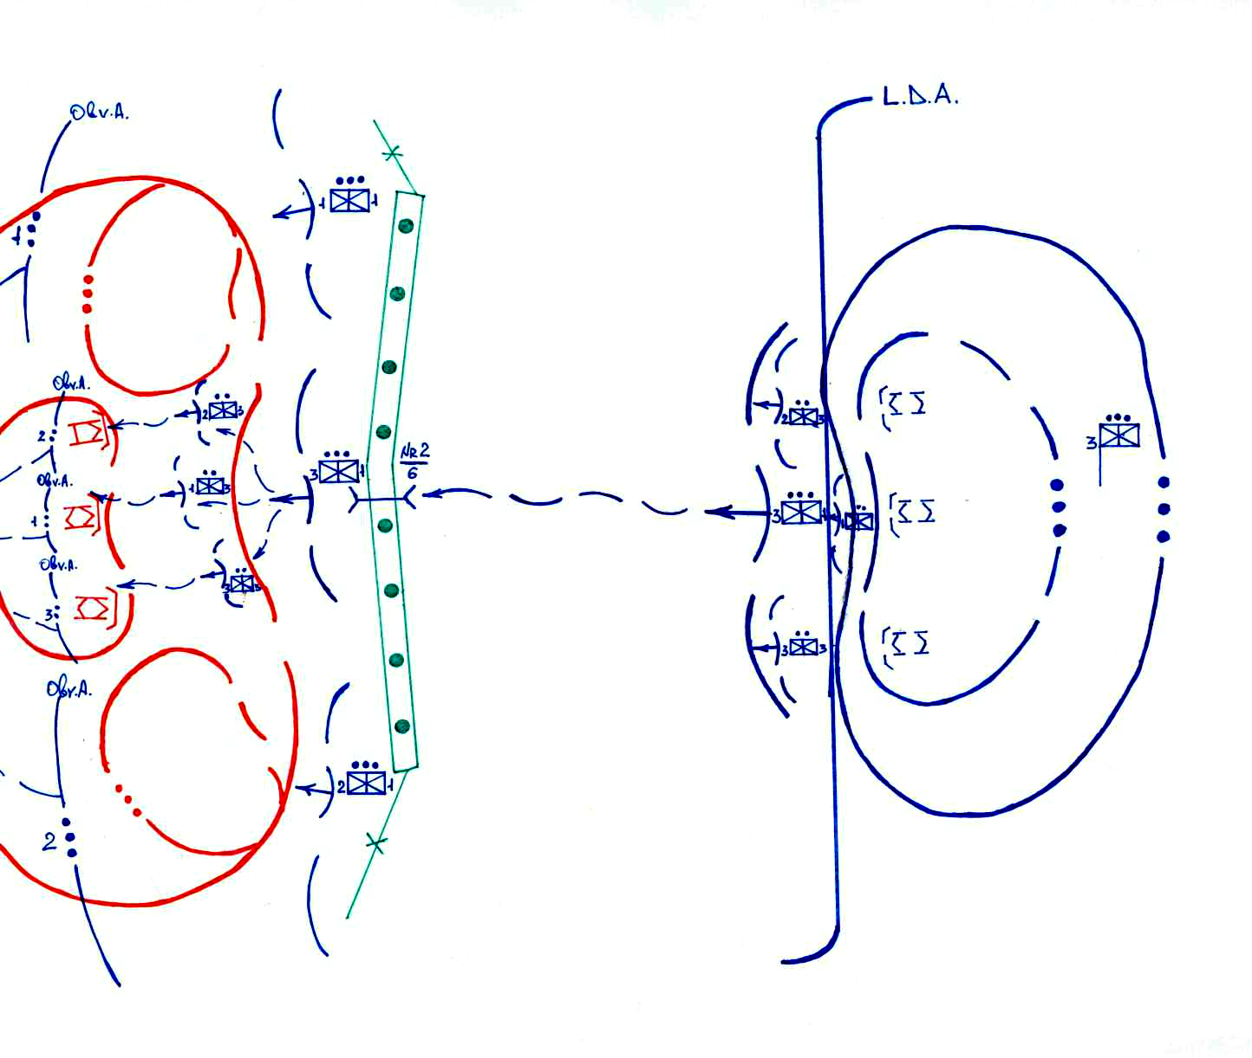
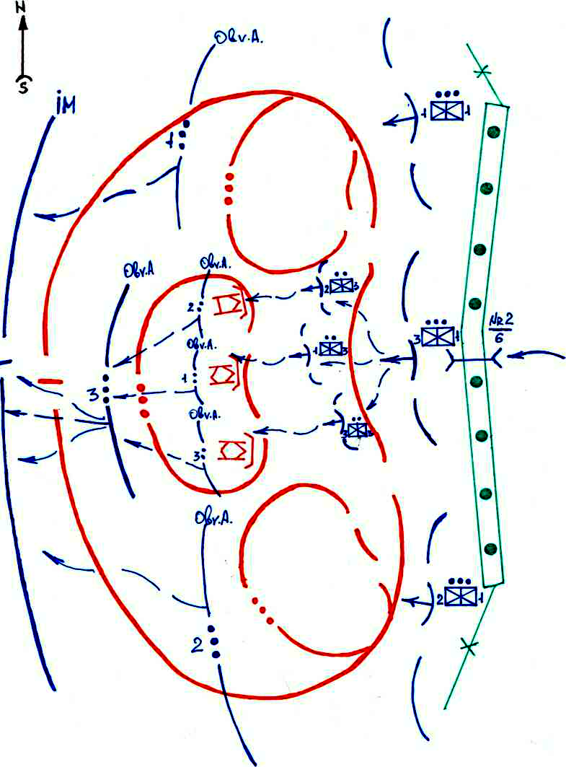

PLUTONUL INFANTERIE MOTORIZATĂ ÎN LUPTA DE OFENSIVĂ
DIN CONTACT NEMIJLOCIT CU INAMICUL
(apărarea inamicului pregătită în grabă - o variantă)

Subunităţile date ca întărire companiei (plutonului), se dispun pe poziţiile de aşteptare în adîncimea dispozitivului de apărare.
Plutonul (grupa) trec în ofensivă în timpul executării pregătirii de foc a artileriei sau aviaţiei propriu, de regulă, direct din poziţiile care le-au ocupat în timpul apărării.
Ofensiva din mişcare se execută prin aducerea subunităţii din adîncime dintr-un raion iniţial (de aşteptare, de concentrare).
Esenţa acestei metode de luptă constă în faptul că pregătirea pentru ofensivă se efectuează în raionul iniţial ( de concentrare, aşteptare), la timpul stabilit subunităţile, sub acoperirea cu foc al artileriei, loviturilor aviaţiei se deplasează din raionul iniţial, consecutiv desfăşurînd forţele în dispozitiv de marş, premergător de luptă şi de lupta şi la timpul stabilit atacă linia dinainte a apărării inamicului.

Pentru pregătirea ofensivei din mişcare se stabilesc:

raionul iniţial;

itinerarul de deplasare;

punctul iniţial;

aliniamente(puncte) de desfăşurare pe coloane;

aliniamentul de desfăşurare pentru atac şi cel de debarcare .

aliniamentul de siguranţă .
Raioanele iniţiale în vederea executării atacului sunt utilizate pentru regrupare şi rezolvarea problemelor de ordin administrativ ale forţelor atacatoare care urmează să fie reorganizate pentru luptă şi (sau) deplasate spre aliniamentul de atac. Acestea se dispun, pe cât posibil, în afara bătăii majorităţii artileriei inamicului, astfel încât deplasarea forţelor de atac spre aliniamentul de desfăşurare pentru atac, să se poată executa cu uşurinţă, în mod rapid şi prin folosirea judicioasă a posibilităţilor de mascare.

În raionul iniţial, care poate fi situat la 20-40 km de aliniamentul de contact, comandanţii dispun subunităţile în ascuns, de-a lungul şi în apropierea itinerarelor, folosind proprietăţile naturale de protecţie şi mascare ale terenului (văi, rîpe, tufărişuri, păduri). În raion se amenajează adăposturi pentru personal, tehnică militară şi materiale.

Itinerarele de deplasare sunt traseele urmate de forţele proprii din raioanele iniţiale spre aliniamentul de desfăşurare pentru atac. Ele asigură deplasarea organizată şi coordonată, desfăşurarea forţelor pe subunităţi pe aliniamente stabilite, astfel încât la ajungerea pe aliniamentul de atac, forţele atacatoare să aibă puterea de luptă completă sau similară cu cea avută la plecarea din raionul iniţial.

Pentru trecerea la ofensivă şi realizarea simultaneităţii atacului limitei dinainte a apărării se fixează:
- punctul iniţial - la o depărtare faţă de raionul iniţial care să asigure încolonarea unei subunităţi cu mijloacele primite în sprijin şi poate fi 5 – 10 km(pentru batalion);
- aliniamentul de desfăşurare pe coloane de companii – la 4-6 km faţă de limita dinainte a apărării inamicului, în afara bătăii aruncătoarelor de mine, tunurilor şi tancurilor care execută foc concentrat prin trageri prin ochire directă;
- aliniamentul de desfăşurare pe coloane de plutoane – la 2-3 km faţă de limita dinainte a apărării inamicului, în afara bătăii mijloacelor antiblindate, mitralierelor, tunurilor şi tancurilor care execută trageri prin ochire directă;
- aliniamentul de atac se stabileşte cât mai aproape de limita dinainte a apărării inamicului, de regulă, pînă la 600 m faţă de inamic, pe acest aliniament subunităţile din eşalonul întîi trebuie să ajungă simultan desfăşurate în dispozitiv de luptă;
- aliniamentul de debarcare se stabileşte când se execută ofensiva cu infanteria în dispozitiv de luptă pe jos, acesta trebuie să fie cât mai aproape de aliniamentul de atac, ferit de observarea inamicului şi de focul executat prin tragere prin ochire directă;
- aliniamentul de siguranţă se stabileşte la o distanţă variabilă faţă de limita dinainte a apărării inamicului, pe care forţele nu au voie să-l depăşească decât după terminarea pregătirii de foc al atacului şi trecerea la sprijinul de foc al ofensivei;
Ora atacului (ora „C”), este ora atacului limitei dinainte a apărării şi în raport cu care se organizează toate activităţile legate de începerea ofensivei. Ora „C” se comunică de către comandantul subunităţilor subordonate cu 1-2 ore înainte de începerea deplasării.

Ofensiva din mişcare asigură secretul pregătirii acţiunilor şi surprinderea inamicului.

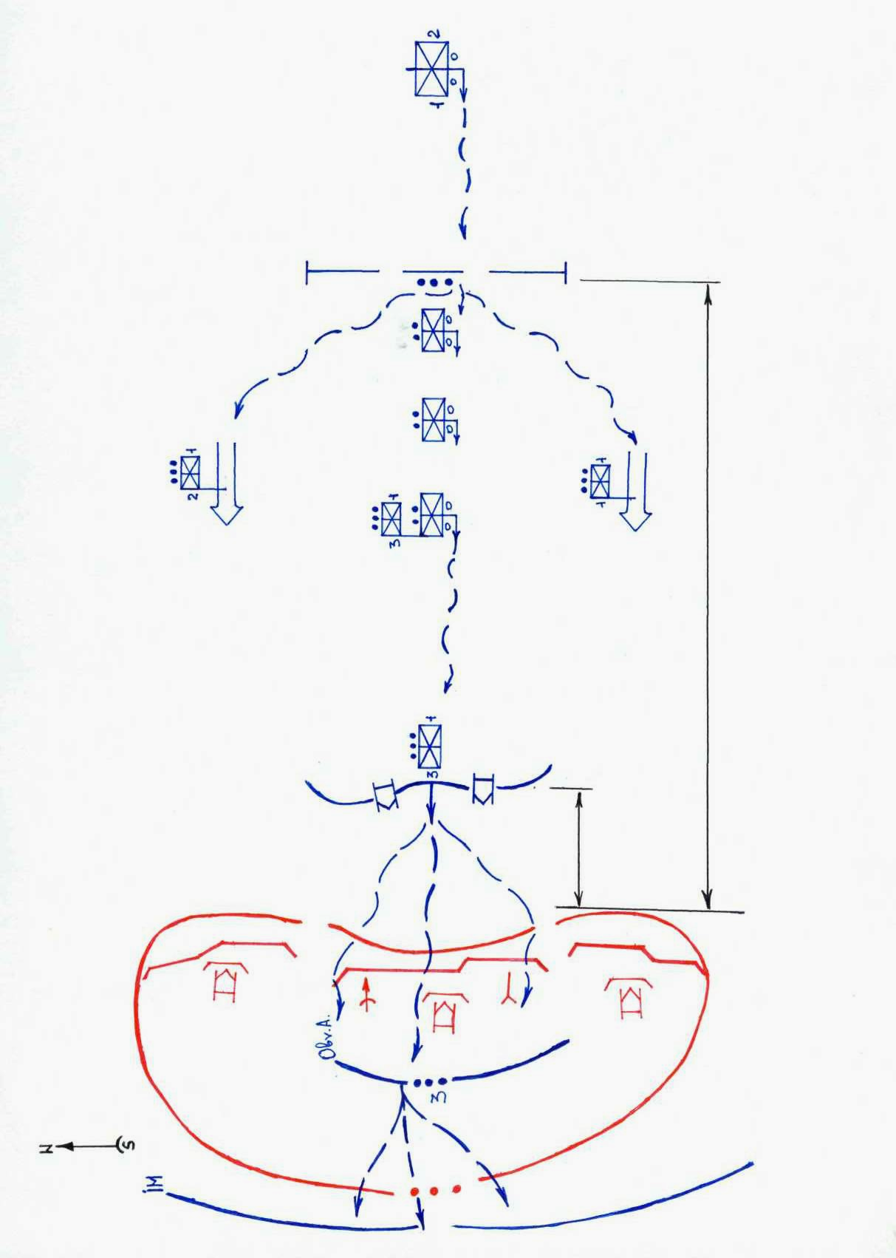
1
2 – 3 km
p. 600 m

PLUTONUL INFANTERIE MOTORIZATĂ ÎN LUPTA
DE OFENSIVĂ DIN MIŞCARE
(o variantă)

Lupta de întîlnire este o particularitate a luptei de ofensivă la care părţile se află în mişcare, urmărind realizare scopurilor prin acţiuni de ofensivă.
Lupta de întîlnire poate sa aibă loc pe timpul marşului, în apărare pe timpul executării contraatacurilor şi în ofensiva pe timpul ducerii acţiunilor de luptă împotriva rezervelor inamicului şi respingerii din mişcare a contraatacului.
Lupta de întîlnire se caracterizează prin:
- timp scurt la dispoziţie pentru pregătirea acţiunilor de luptă;
- situaţiei insuficient de clare şi des schimbătoare.
Succesul în lupta de întîlnire îl obţine acela, care acţionează cu îndrăzneală şi hotărîre, devansează pe adversar în desfăşurare pentru luptă şi în deschiderea focului.

2. Succesiunea şi conţinutul activităţilor comandantului de pluton (grupă) pentru pregătirea şi organizarea ofensivei.

Îndeplinirea cu succes a misiunii puse plutonului (grupei) depinde de pregătirea minuţioasă a ofensivei. Ea începe odată cu primirea misiunii de la comandantul companiei (plutonului).
Pregătirea ofensivei include:
- organizarea luptei;
- pregătirea plutonului (grupei) pentru îndeplinirea misiunii de luptă;
- controlul gradului de pregătire a plutonului (grupei) pentru îndeplinirea misiunii de luptă.
Organizarea luptei de ofensivă.
Cel mai important şi voluminos lucru pentru comandantul de pluton (grupă) este organizarea luptei.
Organizarea luptei de ofensivă în pluton ocupă un loc deosebit la pregătirea ofensivei şi pentru a îndeplini toate măsurile de organizare a luptei în volum complet şi în termenii stabiliţi, comandantul de pluton trebuie să determine succesiunea activităţii sale, pornind de la situaţia tactică concretă, misiunea primită şi existenţa timpului. Îndeosebi timpul va fi factorul hotărîtor.
Toate activităţile cu privire la organizare ofensivei comandantul de pluton (grupă) le execută, de regulă, în teren. Atunci cînd condiţiile nu permit deplasarea în teren, acest lucru se execută la macheta terenului, pe hartă sau pe schemă.
La ofensiva din contact nemijlocit cu inamicul, toată activitatea cu privire la organizare luptei se execută în teren.
Primind misiunea de luptă, comandantul de pluton desfăşoară următoarele activităţi:
- însuşeşte misiunea;
- analizează situaţia;
- ia hotărîrea (de regulă în timpul recunoaşterii executate de către comandantul de companie);
- petrece recunoaşterea cu comandanţii de grupă şi precizează hotărîrea luată;
- dă ordinul de luptă;
- organizează cooperare, asigurarea de luptă şi conducerea;
- organizează pregătirea efectivului, tehnicii şi armamentului pentru luptă;
- controlează pregătirea efectivului, armamentului şi tehnicii de luptă pentru ofensivă;
- la timpul stabilit raportează comandantului despre gătinţa plutonului (grupei) pentru îndeplinirea misiunii de luptă.
Însuşind misiunea primită, comandantul de pluton trebuie să înţeleagă:
- misiunea companiei, plutonului;
- ce obiective şi ţinte pe direcţia de ofensivă a plutonului se vor nimici cu mijloacele comandantului superior;
- misiunile vecinilor şi ordinea de cooperare cu ei;
- ora cînd trebuie să fie gata pentru ofensivă.
Ca rezultat al însuşirii misiunii, comandantul de pluton trage concluzii în care determină:
- locul şi rolul plutonului în dispozitivul de luptă al companiei;
- ce obiective şi ţinte trebuie nimicite cu mijloacele plutonului;
- cum de construit dispozitivul de luptă (locul grupelor în dispozitivul de luptă a plutonului);
- cu cine din vecini şi la ce etapă a luptei de menţinut o cooperare mai strînsă;
- cît timp are la dispoziţie inclusiv cel luminos şi cum mai bine să-l repartizeze.
După însuşirea misiunii, comandantul de pluton analizează situaţia.
La analiza situaţiei, comandantul de pluton studiază:
- inamicul;
- terenul;
- posibilităţile de luptă a subunităţilor proprii, şi date ca întărire;
- date despre vecini;
- situaţia chimică, bacteriologică şi de radiaţie;
- starea vremii, anotimpul şi timpul zilei.
Inamicul se apreciază pe baza informaţiei existente despre el. Dacă lipsesc informaţiile suficiente, comandantul de pluton ia măsuri pentru a le obţine la timp. Uneori unele informaţii pot fi completate prin propuneri bazate pe experienţa de luptă a comandantului, pe cunoştinţele acestuia privind organizare şi tactica inamicului.
Analizînd componenţa, situaţia şi caracterul posibil al acţiunii inamicului, locurile de amplasare a mijloacelor de foc ale acestuia, comandantul de pluton studiază:
- configuraţia limitei dinainte a apărării inamicului şi executarea barajelor în faţa acestuia;
- mijloacele de foc în faţa frontului de ofensivă al plutonului;
- amplasarea forţelor şi mijloacelor inamicului în adîncimea apropriată.
Pe baza studierii inamicului, comandatul de pluton trage concluzii în care determină:
- părţile puternice şi slabe (vulnerabile) în apărarea inamicului;
- obiectivele de atac pentru grupe, mijloacele de întărire şi direcţia de continuare a ofensivei.
Studiind starea, gradul de asigurare şi posibilităţile plutonului şi subunităţilor date ca întărire, comandantul de pluton apreciază:
- gradul de completare a plutonului şi subunităţilor date ca întărire;
- starea morală şi fizică a efectivului, gradul de pregătire de luptă şi experienţă;
- starea tehnică a MLD (TAB), armamentului, mijloacelor de protecţie, existenţa muniţiei.
Pe baza aprecierii stării şi posibilităţilor subunităţilor proprii şi celor date ca întărire comandantul de pluton trage concluzii în care determină:
- locurile grupelor şi mijloacelor de întărire în dispozitivul de luptă;
- repartizarea forţelor şi mijloacelor;
- măsurile principale de completare a plutonului cu mijloace materiale şi de întreţinere tehnică a tehnicii, armamentului şi mijloacelor de protecţie.
La aprecierea vecinilor, comandantul de pluton studiază componenţa subunităţilor vecine, caracterul acţiunilor lor şi condiţiile de cooperare cu aceasta. În concluzii el determină:
- cu care dintre vecinii trebuie de menţinut cea mai strînsă cooperare;
- modul de menţinere a legăturii cu vecinii;
- modul de asigurare a flancurilor.
Analiza terenului se face cu scopul determinării caracterului şi influenţei acestuia asupra ofensivei plutonului, celor mai probabile direcţii de acţiune a avioanelor, elicopterelor şi altor ţinte aeriene ale inamicului la înălţimi mici şi foarte mici. Analizînd terenul, comandantul de pluton îl studiază în locul dispunerii sale de la raionul de plecare pînă la limita dinainte a apărării inamicului şi mai departe de la limita dinainte a apărării în direcţia înaintării ulterioare.
Analizînd terenul, comandantul de pluton studiază:
- caracterul general al terenului (descoperit, semiacoperit, acoperit);
- căile de acces favorabile spre limita dinainte a apărării inamicului;
- condiţiile de observare şi de executare a focului şi timpul deplasării la atac;
- existenţa obstacolelor naturale şi artificiale.
Pe baza analizei terenului, comandantul de pluton determină:
- locurile de debarcare a grupelor;
- locurile şi modul de trecere a barajelor genistice şi obstacolelor;
- procedeele de deplasare pe cîmpul de luptă;
- aliniamentul la cucerirea căruia se dezorganizează sistemul de foc şi conducerea subunităţilor inamicului;
- ordinea posibilă a acţiunilor în adîncimea apropiată;
- locurile unde se poate executa manevra.
Analizînd inamicul aerian care acţionează la înălţimi mici, comandantul de pluton studiază direcţiile probabile de acţiuni a avioanelor şi helicopterelor inamicului, locurile de acţiune ale helicopterelor din ambuscade.
Pe baza analizării inamicului aerian, comandantul de pluton trage concluzii în care determină:
- modul de observare şi de înştiinţare despre inamicul aerian;
- forţele şi mijloacele aeriene în lupta împotriva inamicului aerian;
- modul de nimicire a avioanelor şi helicopterelor inamicului care acţionează la înălţimi mici şi foarte mici.
În afară de acesta, comandantul de pluton ia în consideraţie starea vremii, anotimpul şi timpul zilei şi cum vor influenţa aceşti la acţiunile de luptă.
Pe baza concluziilor din însuşiria misiunii şi analiza situaţiei comandantul de pluton ia hotărîrea.
În hotărîre, comandantului de pluton determină:
- ordinea de îndeplinire a misiunii primite (unde şi cu ce mijloacele nimiceşte inamicul, măsurile folosite pentru ducerea lui în eroare);
- dispozitivul de luptă;
- misiunile pentru grupe şi subunităţile date ca întărire;
- ordinea (modul) de cooperare şi organizare a conducerii.
Activităţile executate în teren.
După luarea hotărîrii, comandantul de pluton raportează hotărîrea comandantului de companie apoi execută recunoaşterea.
Recunoaşterea, comandantul de pluton o petrece cu comandanţii de grupe şi subunităţilor de întărire, iar uneori şi cu mecanicii – conductori (conducători auto). Dacă deplasarea în teren nu este posibilă, comandantul de pluton execută recunoaşterea în raionul iniţial pe harta de scară mare, la macheta terenului sau pe schemă.
În timpul recunoaşterii comandantul de pluton studiază terenul, stabileşte reperele şi precizează:
- configuraţia limitei dinainte a apărării inamicului;
- dispunerea punctelor lui de sprijin;
- amplasarea mijloacelor de foc, îndeosebi a mijloacelor antitanc precum şi PCO;
- locurile şi caracterul barajelor genistice;
- ţintele care se nimicesc cu mijloacele comandantului superior;
- misiunile de luptă a grupelor şi a mijloacelor de foc date ca întărire (obiectivul de atac şi direcţia ulterioară de ofensivă);
- locurile culoarelor prin barajele genistice şi trecerilor prin obstacole;
- itinerarul de deplasare, aliniamentul de desfăşurare, trecere la atac, debarcare şi de siguranţă.
Recunoaşterea este un element foarte important în organizare luptei, deoarece în timpul petrecerii recunoaşterii, comandatul de pluton precizează hotărîrea luată. Ulterior hotărîrea precizată va constitui baza ordinului de luptă.

În ordinul de luptă pentru ofensivă, comandantul de pluton indică:

1. Reperele (numărul, denumirea şi distanţa pînă la ele).
2. Scurte date despre inamic (componenţa, situaţia şi caracterul de acţiuni,configuraţia LDA, locurile de dispunere a punctelor de sprijin, mijloacelor de foc, barajelor genistice).
3. Misiunile de luptă a companiei şi a plutonului (în cooperare cu cine, de pe ce aliniament (poziţie), prin ce procedeu de atac, ce şi unde nimiceşte pe aliniamentul cucerit, în ce direcţie continuă ofensiva).
4. Obiectivele şi ţintele de pe direcţia de ofensivă a plutonului care vor fi nimicite (neutralizate) cu mijloacele eşalonului superior, precum şi misiunile vecinilor.
5. După cuvîntul „ORDON”:
- misiunile de luptă a grupelor: obiectivul de atac, direcţia ulterioară de ofensivă, aliniamentul de trecere la atac;
- misiunile de luptă a subunităţilor de întărire (ce inamic şi în ce loc să nimicească, direcţia de tragere , direcţia de ofensivă);
- misiunea locţiitorului sau, ordinea de executare a focului din MLD (TAB) şi locul lor în dispozitivul de luptă al plutonului;
- misiunea de luptă a lunetistului: ţintele ce trebuie nimicite, modul de observare de deschidere şi de executare a focului, locul în dispozitivul de luptă şi modul de deplasare;
- misiunea de luptă puşcaşului – sanitar: locul unde se deplasează în timpul atacului şi modul de acordare a ajutorului medical răniţilor.
6. Ora cînd trebuie să fie gata pentru ofensivă şi semnalul trecerii la atac.
7. Locul său şi locţiitorul.
Ordinul de luptă trebuie să fie scurt, precis, în aşa fel încît subordonaţii să înţeleagă clar ce misiuni au de îndeplinit.
După darea ordinului de luptă comandantul de pluton organizează cooperarea.
Organizînd cooperarea comandantul de pluton trebuie:
- la executarea ofensivei din contact nemijlocit cu inamicul să indice ordinea de ocupare a poziţiilor iniţiale (sectorul de tranşee, locaşe), precum plecarea în ofensivă, de trecere a tancurilor prin dispozitivul de luptă, ieşire şi ocupare a locurilor sale de către MLD (TAB);
- la executarea ofensivei din mişcare să indice ordinea de deplasare spre aliniamentul de trecere la atac, de desfăşurare în dispozitiv de luptă, de ducere a focului din armele cu glonţ, MLI (TAB), de deplasare la atac, de executarea culoarelor în baraje, inclusiv instalate cu mijloacele de minare la distanţă, de asemenea, măsurilor de securitate în timpul producerii focului de artilerie şi loviturilor aviaţiei proprii asupra inamicului;
- să coordoneze acţiunile dintre grupe şi mijloacele de întărire şi vecinii;
- să indice ordinea de executare a focului asupra ţintelor aeriene şi măsurilor de securitate la protecţia de armele de precizie înaltă;
- să comunice semnalele de înştiinţare, conducere şi cooperare şi ordinea de acţiuni la ele.
În afară de aceasta, comandantul de pluton indică numerele (semnalele de recunoaştere) a tancurilor care atacă înaintea plutonului şi direcţia de înaintare a lor, la atac pe jos locurile de debarcare a efectivului şi ordinea de acţiuni după debarcare din MLD (TAB) , iar comandantul de pluton care acţionează pe tancuri – locurile, ordinea şi calculul de îmbarcare a efectivului ca desant , de asemenea, cerinţele la respectarea măsurilor de securitate.
Organizând asigurarea de luptă, comandantul de pluton indică:
- ordinea de observare şi de acţiuni a efectivului în cazul întrebuinţării de către inamic a armelor nucleare, chimice, de precizie înaltă şi mijloacelor incendiare în raionul iniţial, în timpul deplasării spre aliniamentul de trecere la atac şi pe parcursul ofensivei;
- indică ordinea de amenajare şi mascare a raionului iniţial, de plecare la ofensivă;
- ordinea de mascare în timpul deplasării;
- locul culoarului în câmpul de mine al inamicului, mascarea lui şi modul de trecere prin el, iar la atacul pe jos – ordinea de trecere prin câmpurile de mine după tancuri pe urmele lor.
La organizarea conducerii comandantului de pluton precizează (comunică):
- datele radio;
- modul de întrebuinţare a mijloacelor de transmisiuni radio în raionul iniţial, în timpul deplasării şi trecerii în atac;
- modul de întrebuinţare a altor mijloace de legătură.

Conţinutul activităţilor comandantului de grupă pentru pregătirea şi organizarea ofensivei.

Primind misiunea de luptă, comandantul de grupă:
- o însuşeşte;
- calculează şi planifică timpul la dispoziţie;
- analizează situaţia;
- ia hotărîrea;
- dă ordinul de luptă verbal;
- organizează cooperare, asigurarea de luptă şi conducerea;
- organizează pregătirea efectivului, tehnicii şi armamentului pentru luptă;
- controlează pregătirea efectivului, armamentului şi tehnicii de luptă pentru ofensivă;
- la timpul stabilit raportează comandantului de pluton despre gătinţa grupei pentru îndeplinirea misiunii de luptă.

Pe timpul însuşirii misiunii, comandantul de grupă trebuie să înţeleagă concret şi în amănunt:
- misiunea plutonului şi a grupei;
- care obiective (ţinte) ale inamicului în direcţia de ofensivă a grupei vor fi nimicite cu mijloacele de foc a eşalonului superior;
- misiunile vecinilor şi ordinea de cooperare cu ei;
- ora cînd trebuie să fie gata pentru ofensivă.
La analiza situaţiei comandantul de grupă trebuie să determine:
- componenţa, dispunerea şi posibile acţiuni ale inamicului, dispunerea mijloacelor de foc;
- gradul de asigurare şi posibilităţile de luptă a grupei şi mijloacelor de întărire;
- componenţa, dispunerea şi caracterul de acţiuni a vecinilor şi condiţiile de cooperare cu ei;
- caracterul terenului, căile favorabile de apropiere de inamic, accesibilitatea terenului (dacă favorizează sau îngreunează acţiunile grupei), condiţiile de observare şi de executare a focului, proprietăţile de protecţie şi mascare.
Comandantul de grupă trebuie să ţină seama de starea timpului şi de anotimp, dacă se acţionează ziua sau noaptea.
Pînă la începutul ofensivei din mişcare grupă se dispune în ascuns pe terenul indicat de comandantul de pluton, iar în ofensiva din contact nemijlocit cu inamicul grupa pe ascuns ocupă locul de plecare la atac. În locul de plecare la atac, personalul grupei de infanterie motorizată de regulă să dispune în tranşee, şanţuri şi locaşuri de tragere, iar TAB (MLD) – pe poziţia de tragere alături de tranşee sau din urma ei.

Comandantul de grupă în ordinul de luptă indică în detaliu:

1. Reperele, denumirea şi distanţa pînă la ele;
2. Componenţa, dispunerea şi caracterul posibil de acţiuni a inamicului, configuraţia liniei dinaintea apărării şi locurile de dispunere a mijloacelor de foc descoperite;
3. Misiunea plutonului (obiectul de atac şi direcţia ulterioară de ofensivă);
4. Misiunea grupei (obiectul de atac şi direcţia ulterioară de înaintare);
5. Misiunea vecinilor, tancului după care va înainta grupa şi numărul lui de bord;
după cuvîntul ORDON:
6.Misiunile personalului grupei (ochitorului – operator (ochitorului TAB), mitraliorului şi trăgătoruli AG – ţintele pentru nimicire şi ordinea de executare a focului, mecanicului-conducător (conducătorului TAB) – direcţia şi ordinea de deplasare în atac şi trecere a obstacolelor şi barajelor, pentru tot personalul numărul de bord a tancului după care va înainta grupa, în atacul pe jos personalului i se indică locul în dispozitivul de luptă (în lanţ);
- aliniamentele şi ordinea de desfăşurare în dispozitiv de luptă;
- locul culoarelor prin baraje şi ordinea de trecere a grupei;
- semnalele de înştiinţare, cooperare , conducere şi modul de acţiune;
- semnalul de plecare la atac;
- ora cînd grupa trebuie să fie gata pentru atac;
- înlocuitorul la comandă.
La atacul din mişcare sau în alte situaţii, cînd nu există timp suficient pentru darea ordinului de luptă complet, comandantul de grupă dă subordonaţilor misiuni de luptă (obiectivul, direcţia de atac) a plutonului şi grupei, misiunile grupelor vecine şi semnalele de conducere.
În ofensiva din mişcare, comandantul de grupă dă ordinul de luptă la machetul terenului. Dacă permite situaţia, misiunile ochitorului – operator (ochitorului TAB), mecanicului – conducător (conducătorului TAB) el le precizează în teren.
Deplasarea în teren pentru precizarea misiunilor şi studierea itinerarului şi deplasarea către LDA a inamicului organizează comandantul de companie.

